KẾ HOẠCH BÀI DẠY
Môn: HDH
Tuần: 26  Lớp: | Thứ ngày tháng năm

BÀI 15: NHỮNG CON SAO BIỂN (Tiết 1)

I. MỤC TIÊU: Sau bài học, HS có khả năng:
1. Kiến thức, kĩ năng:
- Củng cố cho HS đọc đúng, hay và cảm nhận tốt nội dung bài: Những con sao biển.
- Biết trao đổi với bạn về những việc làm ảnh hưởng đến môi trường; những việc làm bảo vệ môi trường; chia sẻ được những việc em đã làm để giữ môi trường sạch đẹp.
2. Năng lực:
- Giúp hình thành và phát triển năng lực văn học: nhận biết được địa điểm, thời gian và các sự việc trong câu chuyện.
3. Phẩm chất:
- Biết yêu quý con vật nhỏ bé xung quanh.
II. ĐỒ DÙNG DẠY HỌC:
- GV: Tranh minh họa bài tập 2, bài tập 4
- HS: Vở BTTV
III. CÁC HOẠT ĐỘNG DẠY, HỌC CHỦ YẾU:

HOẠT ĐỘNG CỦA GV | HOẠT ĐỘNG CỦA HS
1. Khởi động:  - GV yêu cầu học sinh đứng dậy cùng thực hiện hát bài “Không gian xanh”  2. HDHS làm bài tập  Bài 1. Em nghĩ gì về việc làm của cậu bé trong bài học?  - GV gọi HS đọc yêu cầu.  - GV gọi HS đọc lại bài tập đọc.  - Gọi HS trả lời  - GV nhận xét, khen ngợi HS  - Em học được điều gì từ câu chuyện?  - GV nhận xét, liên hệ giáo dục học sinh biết yêu quý và bảo vệ các loài vật trong thế giới tự nhiên.    Bài 2. Đánh dấu vào ô trống dưới các từ ngữ chỉ hoạt động.  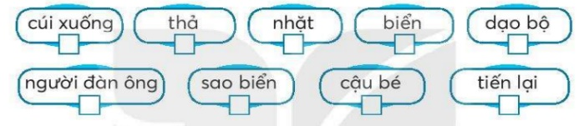  - Gọi 1 HS đọc yêu cầu  - Bài tập yêu cầu gì?  - Gọi 1 HS đọc lại các từ trong ô trống  - Tổ chức cho HS chơi trò chơi: “Tiếp sức”  - GV và HS đánh giá, tuyên bố đội thắng cuộc  - Gọi HS đọc lại các từ chỉ hoạt động.  Bài 3. Chép lại câu văn trong bài đọc cho biết cậu bé nghĩ việc mình làm là có ích.  - Gọi 1 HS đọc yêu cầu  - Yêu cầu cả lớp làm bài vào vở  - GV chấm chữa bài  - Gọi HS đọc lại câu văn  Bài 4. Viết tên các việc làm trong tranh. Những việc làm đó ảnh hưởng đến môi trường như thế nào?  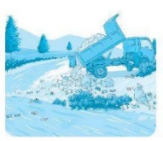  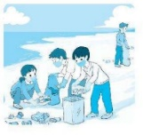  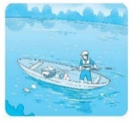  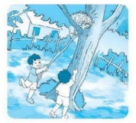  Tranh 1 Tranh 2 Tranh 3 Tranh 4  - Gọi 1 HS đọc yêu cầu  - Cho HS thảo luận nhóm 4 trả lời câu hỏi:  + Tên các việc làm trong tranh  + Những việc làm đó ảnh hưởng đến môi trường như thế nào?  - Gọi đại diện các nhóm trình bày  - GV nhận xét  - Trong 4 tranh tranh nào thể hiện việc làm đẹp? Tranh nào thể hiện việc làm chưa đẹp?  - Em đã làm gì để góp phần bảo vệ môi trường?  - GV nhận xét, giáo dục HS làm những việc làm bảo vệ môi trường: không vứt rác bừa bãi, không đổ nước thải ra đường, xuống sông…  3. Củng cố, dặn dò:  - YC HS đọc lại bài và chuẩn bị bài sau | - HS hát và vận động theo nhạc  - HS đọc  - HS đọc bài  - HS trả lời  + Cậu bé là một người rất yêu quý và biết bảo vệ các sinh vật xung quanh.  - HS trả lời  - HS đọc  - Chọn các từ ngữ chỉ hoạt động  - HS đọc  - HS thi đua, nêu đáp án:  +Các từ chỉ hoạt động: cúi xuống, thả, nhặt, dạo bộ, tiến lại.  - HS đánh giá  - HS đọc  - HS đọc yêu cầu  - HS làm bài  + Cháu cũng biết như vậy, nhưng ít nhất thì cháu cũng cứu được những con sao biển này  - HS đọc  - HS đọc  - HS làm việc nhóm 4  + Tranh 1: Vớt rác thải dưới sông góp phần làm giảm ô nhiễm môi trường nước, bảo vệ môi trường sống cho các con vật sống dưới nước.  + Tranh 2: Chọc phá tổ chim sẽ làm choc him non dễ bị rơi xuống đất và bị chết.  + Tranh 3: Đổ rác thải ra sông sẽ làm ô nhiễm môi trường nước, các con vật sống dưới nước sẽ chết.  + Tranh 4: Thu nhặt rác thải quanh bờ biển góp phần bảo vệ môi trường, giúp bờ biển không bị ô nhiễm bởi rác thải.  - Đại diện nhóm trình bày, nhóm khác nhận xét, bổ sung  - HS trả lời  - HS liên hệ  - Lắng nghe

KẾ HOẠCH BÀI DẠY
Môn: HDH
Tuần: 26  Lớp: | Thứ ngày tháng năm

BÀI 16: TẠM BIỆT CÁNH CAM (Tiết 2)

I. MỤC TIÊU: Sau bài học, HS có khả năng:
1. Kiến thức, kĩ năng:
- Củng cố cho HS đọc đúng, hay và cảm nhận tốt nội dung bài: Tạm biệt cánh cam.
- HS có ý thức bảo vệ và tôn trọng sự sống của các loài vật trong thế giới tự nhiên.
2. Năng lực:
- Phát triển vốn từ về các loài vật nhỏ bé; biết nói lời động viên an ủi.
3. Phẩm chất:
- Biết yêu quý con vật nhỏ bé xung quanh.
II. ĐỒ DÙNG DẠY HỌC:
- GV: Tranh minh họa bài tập 2, bài tập 4
- HS: Vở BTTV
III. CÁC HOẠT ĐỘNG DẠY, HỌC CHỦ YẾU:
HOẠT ĐỘNG CỦA GV | HOẠT ĐỘNG CỦA HS
1. Khởi động:  - GV yêu cầu học sinh đứng dậy cùng thực hiện hát bài “Hãy giữ hành tinh xanh”  2. HDHS làm bài tập  Bài 1. Vì sao bạn Bống trong bài thả cánh cam đi?  - GV gọi HS đọc yêu cầu.  - GV gọi HS đọc lại bài tập đọc.  - Gọi HS trả lời  - GV nhận xét, khen ngợi HS  - Em học được điều gì từ câu chuyện?  - GV nhận xét, liên hệ giáo dục học sinh biết yêu quý và bảo vệ các loài vật trong thế giới tự nhiên.  Bài 2: Tô màu vào những chiếc lá chứa từ được dung để miêu tả cánh cam trong bài đọc  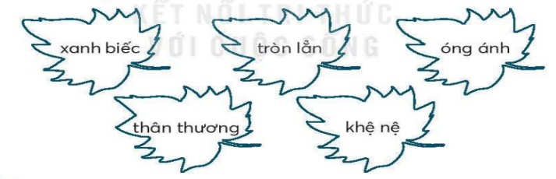  - GV gọi HS đọc yêu cầu.  - Gọi HS đọc lại các từ trong chiếc lá  - Yêu cầu HS tô màu vào vở  - GV chấm, chữa bài  - Gọi HS đọc lại các từ đúng.  Bài 3. Thay lời bạn Bống, hãy viết lời động viên, an ủi cánh cam khi bị thương.  - GV gọi HS đọc yêu cầu  - Bài tập này yêu cầu các em làm gì?  - Cho HS làm bài vào vở  - GV gọi 2-3 HS đọc bài làm  - GV nhận xét, động viên HS  Bài 4. Điền oanh hoặc oach vào chỗ trống.  thu h……. chim …….  mới t……. l………quanh  - BT yêu cầu gì?  - GV gọi 4 HS lần lượt chữa bài.  - GV nhận xét, tuyên dương  Bài 5a. Điền s hoặc x vào ô trống?  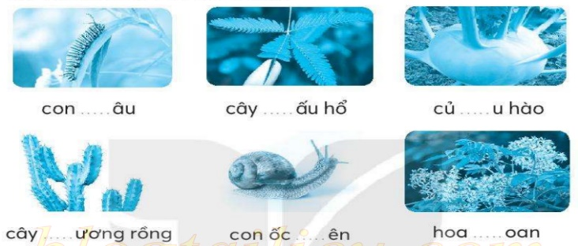  - Gọi 1 HS đọc yêu cầu  - Tổ chức cho HS chơi trò chơi: “Tiếp sức”  - GV và HS đánh giá, tuyên bố đội thắng cuộc  - Gọi HS đọc lại các từ  Bài 6. Gạch dưới các từ chỉ loài vật trong đoạn sau:  - Bài tập yêu cầu các em làm gì?  - GV cho HS gạch chân vào VBT  - Gọi HS đọc các từ tìm được  - GV nhận xét, khen ngợi HS  Bài 7. Nối từ ngữ ở cột A với từ ngữ ở cột B để tạo câu.  - Gọi HS đọc yêu cầu  - Yêu cầu HS làm bài vào VBT  - Gọi HS đọc lại các câu hoàn chỉnh  - GV nhận xét, khen ngợi HS  Bài 8. Viết câu hỏi và câu trả lời cho mỗi tranh theo mẫu.    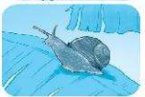  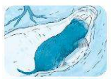  M: - Chuột sống ở đâu?  - Chuột sống trong hang.  - Gọi HS đọc yêu cầu bài tập  - Yêu cầu HS hỏi đáp theo cặp  - Gọi các nhóm lên trình bày  - GV nhận xét, khen ngợi HS  Bài 9. Viết 4 -5 câu kể về việc em đã làm để bảo vệ môi trường.  - GV yêu cầu học sinh đọc đề bài.  - GV cho HS trả lời từng gợi ý trong VBT  + Em đã làm việc gì đẻ bảo vệ môi trường?  + Em đã làm việc đó lúc nào? Ở đâu? Như thế nào?  + Ích lợi của việc làm đó là gì?  + Em cảm thấy như thế nào khi làm việc đó?  - GV hỏi HS:  + Khi viết đoạn văn cần chú ý điều gì?  - GV cho HS viết bài vào vở  - GV chấm, chữa bài  3. Củng cố, dặn dò:  - YC HS học bài và chuẩn bị bài sau | - HS hát và vận động theo nhạc  - HS đọc  - HS đọc bài  - HS trả lời  + Bạn Bống trong bài thả cánh cam đi vì bạn cảm nhận được cánh cam không vui, Bống nghĩ cánh cam nhớ nhà và nhớ bạn bè.  - HS trả lời  - Lắng nghe  - HS đọc  - HS đọc  - HS làm bài: xanh biếc, tròn lẳn, khệ nệ  - HS đọc  - HS đọc  - HS trả lời  - HS làm bài: Cánh cam ơi! Chân bạn bị thương rồi, bạn đừng lo nhé mình sẽ giúp bạn, không sao đâu, Cánh Cam đừng sợ nha!  - HS đọc  - Điền oanh hoặc oach  + thu hoạch, chim oanh,  mới toanh, loanh quanh  - HS đọc  - HS tham gia chơi  - HS nhận xét  - HS đọc:  con sâu cây xấu hổ củ su hào  cây xương rồng  con ốc sên hoa xoan  - HS trả lời  - HS làm bài  dế sên đom đóm gà trống  chú chó khỉ Ve sầu tằm  tôm cá.  - HS đọc, lớp nhận xét, bổ sung  - Lắng nghe  - HS đọc  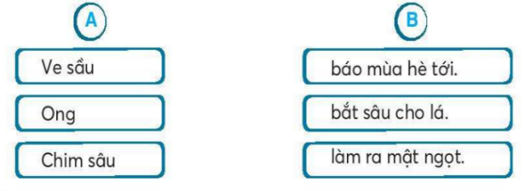  - HS làm bài  - HS đọc  - Lắng nghe  - HS đọc  - HS hỏi đáp  - Các nhóm trình bày, nhóm khác nhận xét  - Lắng nghe  - HS đọc  - HS trả lời  - HS trả lời  - HS làm bài  - Lắng nghe

